# 总结

## 继承

作用：

继承是为了消除重复，可以把很多相同的配置提取出来。例如：grouptId，version等

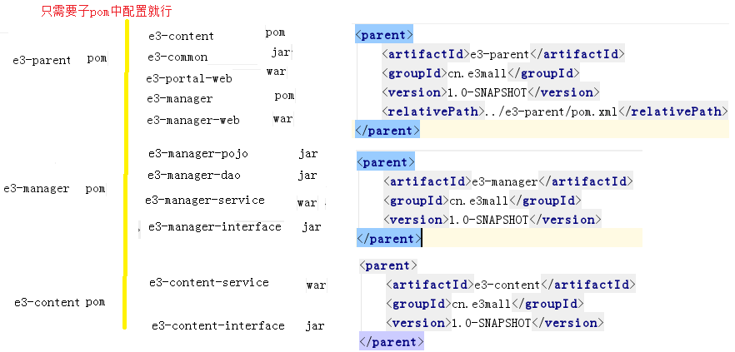

## 聚合

作用：

聚合一般是一个工程拆分成多个模块开发，每个模块是一个独立的工程，但是要是运行时必须把所有模块聚合到一起才是一个完整的工程，此时可以使用maven的聚合工程。

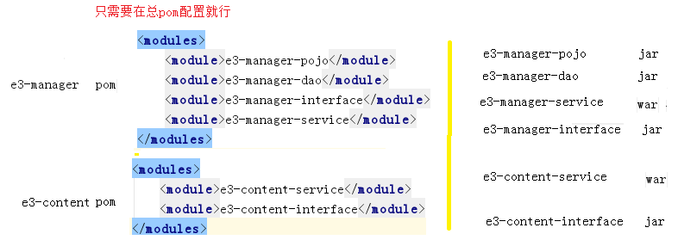

## 依赖

作用：

就是对项目中jar 包的管理。

需要什么样的包，就在主pom引入哪个项目的pom.xml

